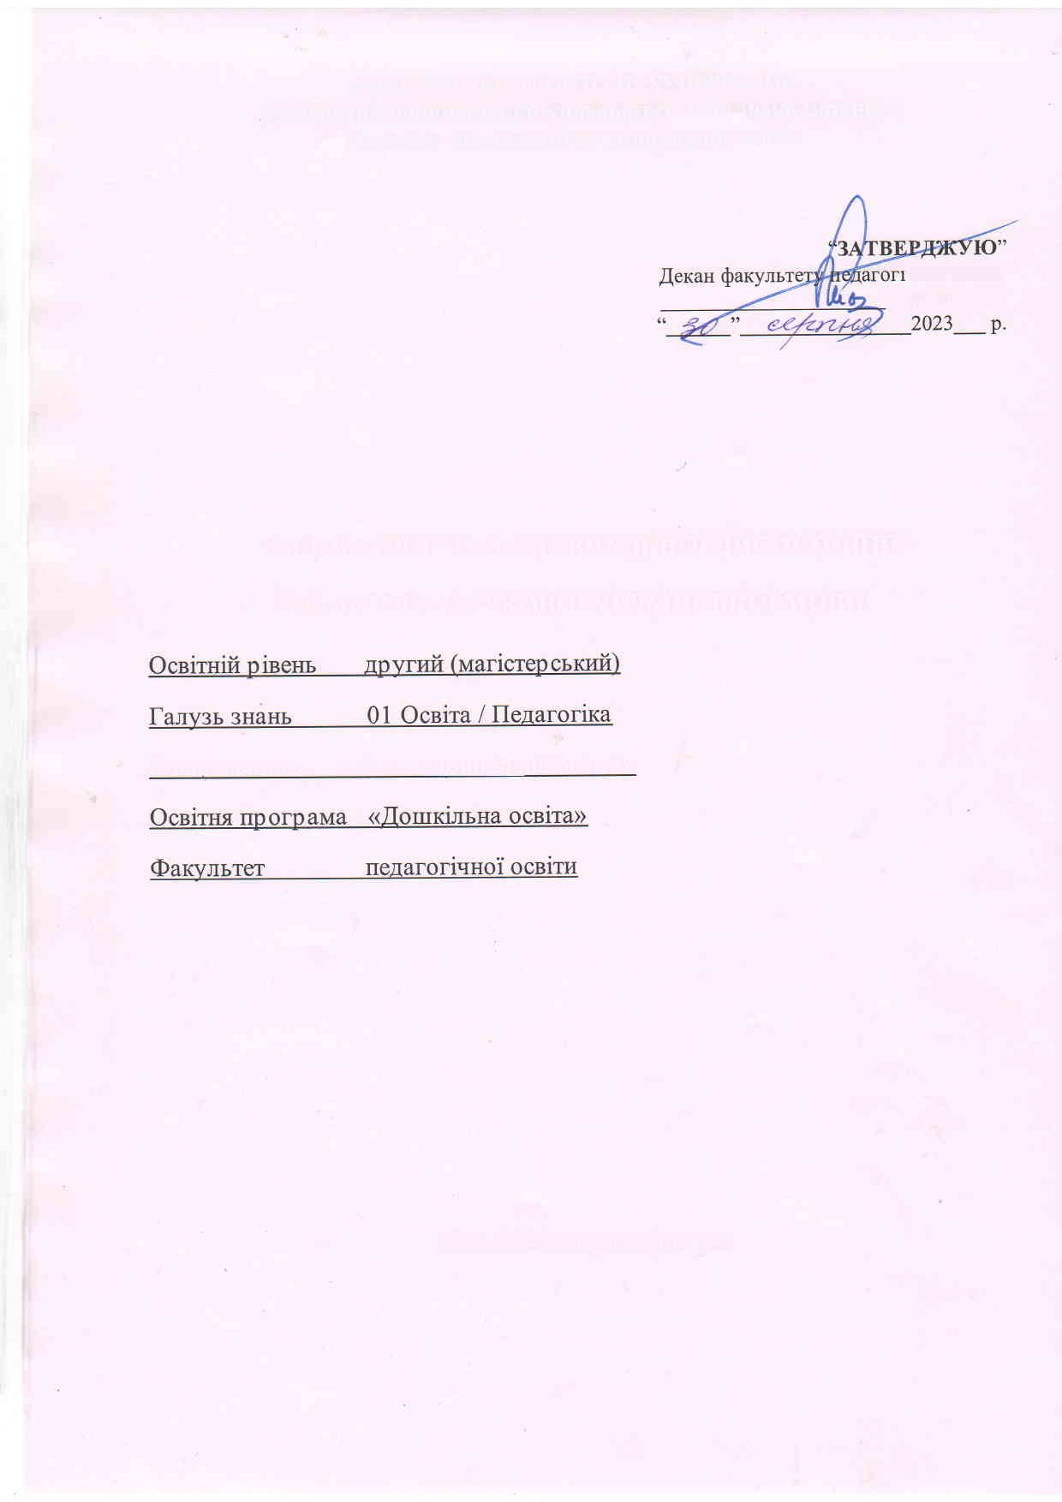
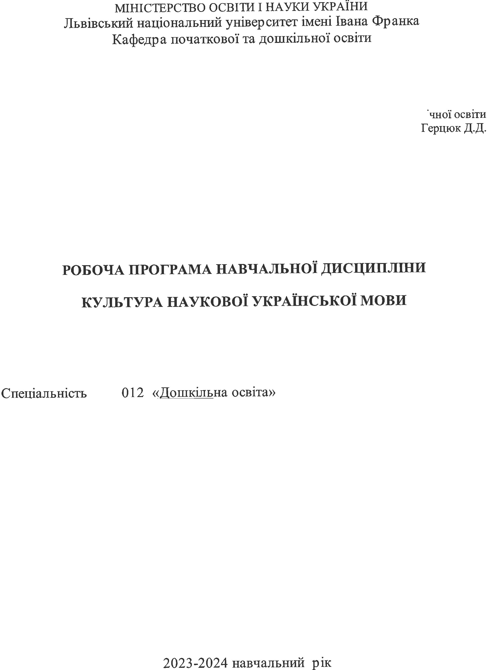
МІНІСТЕРСТВО ОСВІТИ І НАУКИ УКРАЇНИ
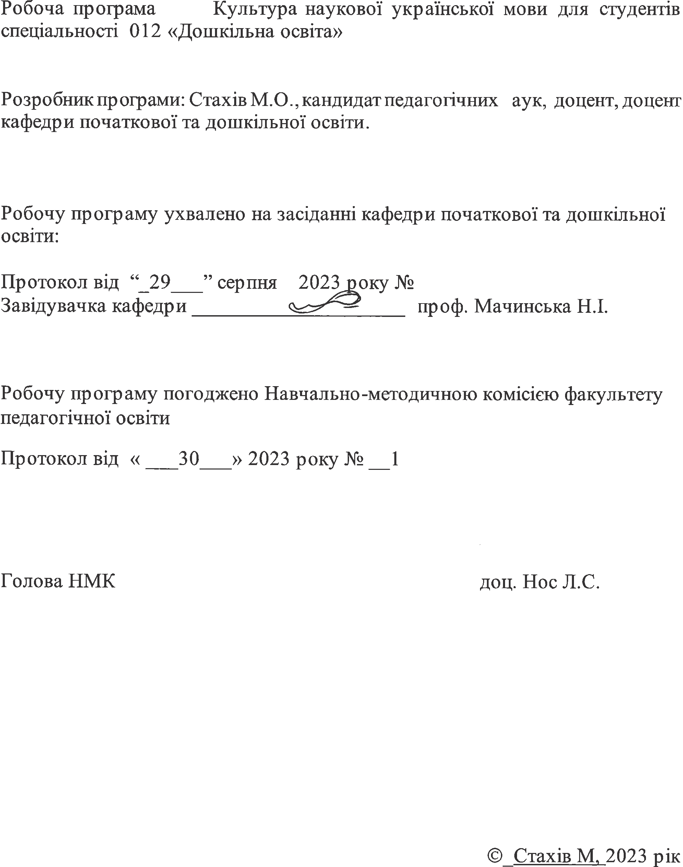
Робоча програма з дисципліни «Культура наукової української мови»

Опис навчальної дисципліни

Найменування показників | Галузь знань, освітній рівень | Характеристика навчальної дисципліни
 |  | Денна форма здобуття освіти | Заочна форма здобуття освіти
Кількість кредитів – 3 | Галузь знань  01 Освіта / Педагогіка | Нормативна
Модулів – 1 | Освітній рівень:  другий (магістерський) | Рік підготовки:
Змістових модулів – 2 |  | 1-й
Індивідуальне науково-дослідне завдання –– 1 |  | Семестр
Загальна кількість годин  –90 |  | 1-й
 |  | Лекції
Тижневих годин для денної форми навчання:  аудиторних – 2;  самостійної роботи студента – 3,6. | Спеціальність  012 «Дошкільна освіта» | 0год.
 |  | Практичні, семінарські
 |  | 32 год. | 14
 |  | Лабораторні
 |  | ––
 |  | Самостійна робота
 |  | 58 год. | 76
 |  | Індивідуальні завдання:
Вид контролю:
1-й семестр – залік;

Співвідношення кількості годин аудиторних занять до самостійної і індивідуальної роботи становить (%):
для денної форми здобуття освіти – 35,6 – 64,4
для заочної форми здобуття освіти – 15,5 – 84,5

2. Мета та завдання навчальної дисципліни
Мета навчального курсу: розширити знання студентів про культуру української наукової мови, мовні засоби наукового тексту, розвинути потреби в нормативному вживанні засобів наукової мови для успішної презентації результатів наукової діяльності; сприяти виробленню цілісного наукового погляду на мову, набуттю вмінь і навичок аналітичного опрацювання різних джерел наукової інформації про мову; правильного використання мовних засобів залежно від сфери й мети наукового спілкування, допомогти здобувачам вищої освіти оволодіти важливими процедурами сучасних наукових досліджень, створення якісних наукових текстів тощо.
Завдання курсу:
− поглибити знання про науковий стиль української мови;
− розширити уявлення про історію та сучасний стан української наукової мови, мовні засоби наукового тексту, розвинути потреби в нормативному вживанні засобів наукової мови;
− опанувати технології роботи з українським науковим текстом, розвивати уміння і навички мовно-стилістичного аналізу наукового тексту;
− формувати мовнокомунікативну, мовнотермінологічну, стилістичну компетенції;
− виховувати мовний смак і мовне чуття, критичне ставлення до ненормативної вимови;
Загальні компетентності (ЗК)
У процесі вивчення дисципліни, опанування теоретичними та практичними навичками наукової комунікації формуються програмні компетентності (інтегральна; загальні; фахові):
Загальні компетентності, визначені Стандартом вищої освіти:
КЗ-1. Здатність діяти соціально відповідально та свідомо.
КЗ-3. Здатність проведення досліджень на відповідному рівні.
КЗ-4. Здатність до абстрактного мислення, аналізу та синтезу.
КЗ-6. Цінування та повага різноманітності та мультикультурності.
Спеціальні компетентності, визначені Стандартом вищої освіти:
КС-6. Здатність здійснювати просвітницьку діяльність з метою підвищення психолого-педагогічної компетентності вихователів, батьків, громадськості.
КС-9. Здатність до самоосвіти, самовдосконалення, самореалізації в професійній діяльності та до конкурентної спроможності на ринку праці.

Програмні результати навчання (ПРН)
Програмні результати навчання, визначені СВО:
ПРН-2. Впроваджувати інформаційні та комунікаційні технології і генерувати нові ідеї в організації освітнього процесу закладів дошкільної освіти різного типу.
ПРН-5. Організовувати методичний супровід освітньої діяльності в мультикультурному середовищі закладу дошкільної освіти для формування в дітей поваги до різних національностей та здатності до взаємодії.
ПРН-9. Застосовувати в професійній діяльності сучасні дидактичні та методичні засади викладання психолого-педагогічних дисциплін і обирати відповідні технології та методики.
Очікуванні результати навчання
Після опанування курсу студент повинен мати уявлення про науковий текст, його предметно-логічну структуру і етапи створення (визначення теми, цільове призначення, вибір жанру, відбір і організація матеріалів) та знати;
− специфічні риси писемної та усної форм наукового стилю української літературної мови, основні жанрові різновиди наукового стилю, традиційні стильові ознаки української наукової мови, короткі відомості з історії становлення і розвитку наукового стилю української мови;
− правила побудови і культури читання наукового тексту, особливості конспектування, анотування, реферування наукових джерел;
− мовні засоби організації наукової інформації в науковому тексті, обов'язкові
вимоги до оформлення посилань, цитат, списку використаних джерел, мовні кліше для написання наукової статті (курсової, дипломної, магістерської роботи), анотації, рецензії та відгуку;
− композиційно–логічну побудову усної наукової доповіді, повідомлення, виступу.
Курс спрямований на формування у студентів уміння:
− працювати з навчальною, навчально–методичною, науковою, довідниковою літературою;
− читати і сприймати науковий текст; виділяти головну і другорядну інформацію;
− аналізувати тексти наукового стилю різних жанрів;
− - володіти нормами мовного оформлення наукових текстів різних жанрів;
− створювати і редагувати текст наукової роботи згідно з вимогами наукового стилю, в тому числі з використанням інформаційних технологій;
− володіти культурою усного виступу, брати участь у науковій дискусії, полеміці, суперечці.
Комунікація: досконало володіти усним і писемним науковим мовленням, вміти висловлювати свою думку, обґрунтовувати власні судження і міркування;
доречно застосовувати набуті знання, уміння і навички в конкретному науковому дискурсі, зокрема пов’язаному з науково-педагогічним дослідженням;
формувати в дітей дошкільного віку елементарні уявлення про наукове мовлення як точне і правильне використання дошкільної термінології тощо. Відповідальність та автономія.
здійснює професійну усну та письмову наукову комунікацію, правильно використовуючи відповідну термінологію щодо дошкільної освіти;
розмовляє з дітьми правильною літературною і водночас доступною для дітей «науковою» мовою;
слугує зразком правильності зв’язного усного та писемного мовлення;
вичерпно, чітко та грамотно відповідає на запитання дітей про різні аспекти освітньої діяльності;
використовує різні форми, засоби і стратегії комунікації з колегами та батьками з метою підтримки дітей в освітньому процесі ЗДО.

3. ПРОГРАМА НАВЧАЛЬНОЇ ДИСЦИПЛІНИ

ЗМІСТОВИЙ МОДУЛЬ 1: НАУКОВА МОВА ЯК КОМУНІКАТИВНИЙ ФЕНОМЕН.

Тема 1. Філософія і прагматика наукової мови. Об’єкт і предмет культури української наукової мови. Універсальний характер наукової мови. Наукове мовлення. Предметна (фахова) мова. Ключові поняття курсу. Мова науки. Нормативний, комунікативний, естетичний аспекти культури наукової мови. Стилістично грамотне професійне мовлення.
Наука як феномен культури. Мовна культура науковця. Вияв рівнів мовної культури науковця (рівня мовної правильності, інтеріоризації, насиченості мовою, адекватного вибору, володіння фаховою метамовою. Виховання мовної культури науковця в Україні і за кордоном.
Мовно-фахові компетенції молодого дослідника. Мовні здібності, мовне чуття, мовний смак. Мовно-термінологічна, іномовна комунікативна, дослідницька компетенція.
Мовно-інформаційна компетенція дослідника.
Лексикографічна компетенція.
Особливості професійного спілкування. Співвідношення індивідуального та функційного стилів. Науковий, науково-популярний, науково-довідковий, науково-дидактичний субстилі. Наукові знання та відображення їх у терміносистемах і в жанрових різновидах української наукової мови.
Науковий стиль української мови: загальна характеристика і специфічні риси.

Тема. 2 Композиція писемного наукового тексту
Поняття композиції в науковому тексті. Основні компоненти композиції.
Поділ тексту на абзаци. Типи зв'язку: ланцюгова і паралельна. Засоби зв′язку: лексичний повтор, займенниковий повтор, синтаксичний повтор.
Смисловий аналіз речення. Роль першого речення в абзаці.
Інформативний центр речення. Розташування нової інформації.
Наукові тексти різних жанрів: властивості і структурно-смислові компоненти.
Типи інформації: змістовно-фактуальна, змістовно-концептуальна, змістовно-підтекстова.
Наукова стаття як самостійний науковий твір.
Самоконтроль виконаної роботи на змістовому, логічному, мовностилістичному рівнях.
Наукова рецензія і науковий відгук. Рецензія та її функції (інформувальна, оцінювальна, прагматична, рекламна). Основні елементи рецензії. Етапи підготовки рецензії. Вимоги до рецензії. Критерії оцінки наукового твору.
Відгук. Види відгуків. Вимоги до відгуку.

Тема 3. Мовні засоби української наукової мови.
Фонетико-інтонаційні особливості усної форми наукового стилю. Комунікативні властивості наукової мови (повна вимова звуків, переважно розповідна інтонація, уповільнений темп мовлення). Засоби милозвучності української мови.
Наукова термінологія. Основні вимоги до термінів: точність, асоціативність, варіативність та ін. Особливості синонімії у термінології. Відмінність термінів від професіоналізмів і професійних жаргонізмів. Доцільність використання у фаховому мовленні іншомовної лексики. Українські відповідники до запозичених термінів. Лексичні помилки: змішування паронімів, мовленнєва недостатність і надмірність.
Мовне оформлення наукового тексту. Мовні кліше відповідно до композиції наукового тексту.

Лексико-фразеологічні та граматико-синтаксичні особливості писемного наукового мовлення.
Лексика наукового стилю. Широке використання слів з абстрактним значенням, термінологічної лексики, запозичених слів. Уживання слів у прямому значенні. Відсутність розмовних, просторічних слів, слів з емоційно-експресивним забарвленням.
Фразеологізована термінологія і кліше.
Синтаксис наукового мовлення. Активні та пасивні конструкції на -но, -то на означення результативності.
Особливості вживання складносурядних і складнопідрядних речень у науковому стилі. Порушення принципу узгодження, керування, зв'язку між підметом і присудком. Помилки в побудові речень з дієприслівниковим зворотом, у реченнях з однорідними членами.
Форми передачі чужої мови (пряма, непряма мова, цитата) у науковому стилі.
Уживання в науковому мовленні іменників ІІ відміни чоловічого роду в родовому та давальному відмінках. Кличний відмінок іменників.
Відмінювання українських та іншомовних прізвищ, імен, по батькові, географічних назв. Рід, число невідмінюваних іменників.
Перевага відносних прикметників. Аналітична форма вищого і найвищого ступенів порівняння якісних прикметників.
Особливості уживання займенників у науковому стилі.
Норми вживання та відмінювання числівників.
Інформаційне навантаження особових дієслів, стійких дієслівно-іменникових сполук, дієслівних форм.
Уживання прислівників у наукових текстах.
Функціональний діапазон сполучників і прийменників. Видільні або обмежувальні частки у науковому стилі.
Граматичні помилки: помилки словотворення; в утворенні форм іменників, прикметників, займенників, дієслів.
Редагування наукових текстів.
Мовне оформлення наукового тексту (магістерської роботи).
Контроль змістового модуля 1.

Змістовий модуль 2
Комунікативно-прагматична специфіка наукових текстів.

Тема 4. Культура читання наукового тексту. Компресія наукового тексту.
Професійне читання наукового тексту. Інформаційно-пошукове, аналітико-критичне, творче читання наукового тексту.
Операційна обробка наукового тексту: поділ тексту на смислові частини, сортування смислових частин за їх значенням, групування їх за певними ознаками, виділення існуючих між ними залежностей); співвідношення вилученої інформації з існуючими знаннями; "згортання" інформації, зведення її до основних положень.
Редагування наукового тексту. Особливості редагування наукового тексту. Види редагування: вичитка; скорочення; обробка; переробка.
Типові недоліки в оформленні наукової роботи.
Вимоги до заголовка: відповідність означеній проблемі, лаконічність, однозначність, конкретність.
Типові помилки при цитуванні.
Компресія наукового тексту. Особливості конспектування: опорні слова, способи викладу матеріалу, його структурування. Графічні засоби оформлення конспекту.
Анотування наукового джерела, мета, функції. Елементи анотації. Ключові слова для анотації. Види анотацій. Мовні стандарти для складання анотації. Типові помилки при складанні анотацій.
Реферування наукового джерела, основні функції. Тези та їх види: прості, основні, складні, похідні, оригінальні. Структура тез: вступ (теза); основна частина; висновки.
Культура аудіювання наукового тексту.

Тема 5. Культура усної наукової комунікації. Усна мова науковців. Комунікативно-логічна побудова усної наукової доповіді, виступу. Специфіка участі в дискусії. Науковий діалог. Культура мови і мовний етикет. Мовні електронні ресурси і використання їх у праці науковця. Візуальні засоби презентації наукового дослідження. Вимоги застосування мультимедійних технологій.
Виступ із науковим повідомленням: структура, етапи підготовки.
Недоліки в усному науковому мовленні: алогічність і алогізми в конструюванні тексту; невиправдані повтори, недостатньо або надлишкова інформація.
Комп’ютерна презентація наукового виступу. Комп'ютерний дискурс. Комунікативні стратегії: стратегія привернення уваги, стратегія інформування. Комунікативне завдання адресата при сприйнятті електронного тексту, розташованого в мережі Інтернет: перехід від пасивного до активного засвоєння наданої в тексті інформації. Інтерактивне спілкування з авторами наукових текстів.

Мовленнєва поведінка в усній науковій дискусії, полеміці.
Монологічні (доповідь, повідомлення, виступ) та діалогічні (наукова бесіда, дискусія) жанри усного наукового мовлення.
Наукові конференції, наукові дискусії, творчі диспути як засіб вияву культури наукової мови.
Етикет публічного захисту наукової роботи. Мовна поведінка здобувача (виклад зміст, переконання опонентів, вираження згоди /незгоди, вдячності).

Т6. Мовні і позамовні компоненти наукового спілкування, наукової роботи. Використання інформаційно-комунікаційних технологій для підготовки презентації результатів наукового дослідження. Підготовка електронної презентації та мовні вимоги до її оформлення. Етикет публічного захисту наукової роботи.

Т.7. Особливості міжкультурної наукової комунікації. Лексичні особливості, граматико-синтаксичні особливості міжкультурної наукової комунікації. Іншомовні кліше в українському науковому мовленні. Власне українська та іншомовна термінологія.
Контроль змістового модуля 2.

Тема 8. Комунікативні девіації та шляхи їх усунення в науковому спілкуванні.
Специфіка реалізації стратегій і тактик міжкультурного і міжособистісного наукового спілкування. неуспішна мовна комунікація та причини її появи. Комунікативний саботаж. Типологія комунікативних невдач.

4. Структура навчальної дисципліни
Назви змістових модулів і тем | Кількість годин
 | Усього |  | У тому числі
 |  |  | лекції |  | практичні |  | лабораторні |  | самостійна
 | Д | З | Д | З | Д | З | Д | З | Д | З
Модуль 1
Наукова мова як комунікативний феномен
Змістовий модуль 1.
Наукова мовна культура – основа професійної діяльності педагога-дослідника.
Писемне наукове мовлення.
Тема 1. Філософія і прагматика наукової мови. Науковий стиль української мови: загальна характеристика і специфічні риси. | 10 |  |  |  | 4 | 1 |  |  | 6 | 11
Тема 2. Композиція писемного наукового тексту. Види і специфіка жанрів наукового стилю: стаття, відгук, рецензія, тези…та особливості їхнього мовного оформлення. | 10 |  |  |  | 4 | 1 |  |  | 6 | 11
Тема 3. Мовні засоби української наукової мови. Мовне оформлення наукового тексту.  Лексико-фразеологічні та граматико-синтаксичні особливості писемного наукового мовлення. | 23 |  |  |  | 7 | 2 |  |  | 16 | 12
Контроль змістового модуля 1 | 1 |  |  |  | 1
Всього за змістовим модулем 1 | 44 |  |  |  | 16 |  |  |  | 28 | 34
Змістовий модуль 2.
Комунікативно-прагматична складова сучасної української наукової мови
Тема 4. Культура читання наукового тексту. Редагування наукового тексту. Компресія наукового тексту. | 18 |  |  |  | 6 | 2 |  |  | 12 | 10
Тема 5. Культура усної наукової комунікації: виступ, доповідь, комп’ютерна презентація. Мовні і позамовні компоненти наукового спілкування. | 16 |  |  |  | 4 | 2 |  |  | 12 | 10
Тема 6. Мовні і позамовні компоненти наукового спілкування, наукової роботи. Мовленнєва поведінка в усній науковій дискусії, полеміці. Етикет публічного захисту наукової роботи. | 5 |  |  |  | 2 | 2 |  |  | 3 | 10
Тема 7. Особливості міжкультурної наукової комунікації. Власне українська та іншомовна термінологія в науковому мовленні. | 5 |  |  |  | 2 | 2 |  |  | 3 | 10
Тема 8. Комунікативні девіації та шляхи їх усунення в науковому спілкуванні. | 1 |  |  |  | 1 | 1 |  |  |  | 2
Контроль змістового модуля 2 | 1 |  |  |  | 1 | 1
Всього за змістовим модулем | 46 |  |  |  | 16 |  |  |  | 30 | 42
Разом на весь курс навчання | 90 | 90 |  |  | 32 | 14 |  |  | 58 | 76
Підсумковий контроль – залік
5. Теми семінарських занять
№  з/п | Назва теми | Кількість  годин
6. Теми практичних занять
№  з/п | Назва теми | Кількість  годин
 |  | Д | З
1. | Філософія і прагматика наукової мови. Науковий стиль української мови. | 2 | 1
2. | Наукова мовна культура - основа професійної діяльності дослідника. | 2
3. | Композиція писемного наукового тексту. Види і специфіка жанрів наукового стилю. | 2 | 1
4. | Структурні елементи наукового тексту. Наукова стаття та наукова рецензія і вимоги до їх написання. | 2
5. | Мовні засоби української наукової мови. | 2 | 1
6. | Мовне оформлення наукового тексту. Мовні кліше. | 2
7. | Лексико-фразеологічні та граматико-синтаксичні особливості писемного наукового мовлення. | 2 | 1
8. | Редагування наукового тексту.  Контроль змістового модуля 1 | 2
9. | Культура читання наукового тексту. | 2 | 1
10. | Анотування та реферування наукового джерела | 2
11. | Культура аудіювання наукового тексту. | 2 | 1
12. | Культура усної наукової комунікації. | 2 | 1
13. | Мовленнєва поведінка в усній науковій дискусії, полеміці. | 2 | 2
14. | Мовні і позамовні компоненти наукового спілкування. Етикет публічного захисту наукової роботи. | 2 | 2
15. | Особливості міжкультурної наукової комунікації.  Контроль змістового модуля 2. | 2 | 2
16. | Комунікативні девіації та шляхи їх усунення. Особливості міжкультурної наукової комунікації. Власне українська та іншомовна термінологія. | 2 | 1
Разом |  | 32 | 14

7. Теми лабораторних занять
№  з/п | Назва теми | Кількість  годин
 | Не передбачено

8. Самостійна робота

№  з/п | Назва теми | Кількість  годин
 | Модуль 1.  Змістовий модуль 1 | Д | З
1. | Науковий ідіостиль. Науковий діалог. Діалогова позиція наукового наставника. Роль ученого-наставника у формуванні мовної особистості молодого дослідника. Новий стиль наукового мовлення у праці “Із секретів поетичної творчості” І.Франка. Домінанти наукової творчості у мовознавчих студіях О. Потебні, М.Драгоманова. "Десять заповідань простого писання і редагування" І.Огієнка. "Уваги до сучасної української літературної мови" О.Курило. | 6 | 11
2. | План наукового тексту і його композиційні блоки: вступ, основна частина, висновки. Принципи складання плану наукового тексту: членування тексту на смилові блоки; визначення основної думки кожного виділеного смислового блоку; формулювання пунктів плану. Графічна культура оформлення плану. | 6 | 11
3. | Наукова рецензія і науковий відгук. Рецензія та її функції (інформувальна, оцінювальна, прагматична, рекламна). Основні елементи рецензії. Етапи підготовки рецензії. Вимоги до рецензії. Критерії оцінки наукового твору. Відгук. Види відгуків. Вимоги до відгуку. Наукова замітка, наукова рецензія, відгук. Науковий огляд, науковий портрет, наукова біографія та ін. | 16 | 12
4. | Особливості вживання складносурядних і складнопідрядних речень у науковому стилі. Порушення принципу узгодження, керування, зв'язку між підметом і присудком. Помилки в побудові речень з дієприслівниковим зворотом, у реченнях з однорідними членами.  Уживання в науковому мовленні іменників ІІ відміни чоловічого роду в родовому та давальному відмінках. Кличний відмінок іменників.  Відмінювання українських та іншомовних прізвищ, імен, по батькові, географічних назв. Рід, число невідмінюваних іменників. | 12 | 10
 | Змістовий модуль 2
5. | Композиція виступу: блоки, акумуляція деталей, акцентування суттєвих моментів. Визначення проблем дискусійного характеру. Добір фактичного матеріалу (в т. ч. можливих таблиць, діаграм, графіків, схем тощо) до кожного пункту розробленого плану. Прогнозування можливих запитань слухачів та відповідей під час обговорення виступу. Формулювання висновків. Обмірковування вступної частини наукового виступу. | 12 | 10
6. | Культура мови і мовний етикет.  Мова наукових виступів однокурсників.  Мова наукових виступів викладачів. | 3 | 10
7. | Мовні електронні ресурси і використання їх у праці науковця. Візуальні засоби презентації наукового дослідження. Вимоги застосування мультимедійних технологій. Майстерність усних виступів видатних українських та зарубіжних науковців. | 3 | 10
8. | Плагіат у науковому тексті.  Типи комунікативних помилок в наукових текстах. |  | 2
Разом |  | 58 | 76

9. Індивідуальні завдання

Варіант 1
Підготовка термінологічного словника за спеціальністю та відповідно до теми магістерського дослідження.
Варіант 2
Підготовка друкованого варіанту наукового виступу і його електронної
презентації.
Варіант 3
Теми для індивідуального наукового пошуку
Стилістичні особливості лексичних засобів у науковому мовленні.
Фразеологія наукового стилю.
Стилістичні функції сполучника у науковому мовленні.
Синтаксичні засоби організації наукового тексту.
Українська наукова мова у працях мовознавців і термінологів.
Шляхи формування мовної особистості дослідника.
Культура читання наукової статті.
Анотації до наукових праць.
Наукова стаття і науковий виступ: спільне і відмінне.
Майстерність усних виступів видатних українських науковців.
Мова наукових виступів однокурсників.
Мова наукових виступів викладачів.
Автор рецензії як фахівець–аналітик.
Робота дослідника зі словниками.
Стилістичні позначки в словниках як засіб орієнтування в доборі слова.

10. МЕТОДИ НАВЧАННЯ
Програмні результати навчання  Програмні результати навчання, визначені СВО:  ПРН-2. Впроваджувати інформаційні та комунікаційні технології і генерувати нові ідеї в організації освітнього процесу закладів дошкільної освіти різного типу.  ПРН-5. Організовувати методичний супровід освітньої діяльності в мультикультурному середовищі закладу дошкільної освіти для формування в дітей поваги до різних національностей та здатності до взаємодії.  ПРН-9. Застосовувати в професійній діяльності сучасні дидактичні та методичні засади викладання психолого-педагогічних дисциплін і обирати відповідні технології та методики.  Програмні результати навчання, визначені робочою програмою та силабусом:  ПРН-1. Уміти трансформувати створений автором писемний науковий текст у його усно-інформативний різновид, пристосований до сфери педагогічної діяльності;  ПРН-2. Володіти нормами мовного оформлення наукових текстів різних жанрів; створювати і редагувати текст наукової роботи згідно з вимогами наукового стилю, в тому числі з використанням інформаційних технологій;  ПРН-3. Володіти культурою усного виступу, брати участь у науковій дискусії, полеміці, суперечці. | Методи навчання і викладання  Інтерактивні методи: метод проектів,  комунікативні.  Словесні, наочні, евристичний.  Проблемний, дослідницький.  Частково-пошуковий, дослідницький, проблемний.  Пояснювально-ілюстративний, репродуктивний.  Словесні, метод ПРЕС; комунікативні. | Методи оцінювання досягнення результатів навчання  Усні відповіді  Тестовий контроль  Усний аналіз наукового тексту  Письмовий аналіз наукового тексту  Створення власних наукових текстів: анотація, тези, доповідь.  Індивідуальні завдання

11. Методи контролю
1. Усні відповіді на практичному занятті.
2. Тестові завдання.
3. Індивідуальні письмові завдання.
4. Усний аналіз наукового тексту.
5. Письмовий аналіз наукового тексту.
6. Створення власних наукових текстів: анотація, тези, доповідь.
12. Розподіл балів, які отримують студенти

Приклад для заліку
Поточне тестування та самостійна робота
Змістовий модуль №1 |  |  |  |  | Змістовий модуль № 2 |  |  |  |  |  |  | Сума | Залік
Т1 | Т2 | Т3 | С/Р | М/К | Т4 | Т5 | Т6 | Т7 | М/К | Т8 | С/Р
 | 1 | 5 | 5 | 10 | 1 | 1 | 1 | 10 | 10 | 1 | 5 | 50 | 50
Т1, Т2 ... Т6 – теми змістових модулів.
Шкала оцінювання: національна та ECTS
Оцінка  ЄКТС | Сума балів за всі види навчальної діяльності | Оцінка за національною шкалою
 |  | для екзамену, курсового проекту (роботи), практики | для заліку
А | 90 – 100 | відмінно | зараховано
В | 81-89 | добре
С | 71-80
D | 61-70 | задовільно
E | 51-60
FX | 21-50 | незадовільно з можливістю повторного складання | не зараховано з можливістю повторного складання
F | 0-20 | незадовільно з обов’язковим повторним вивченням дисципліни | не зараховано з обов’язковим повторним вивченням дисципліни
Зарахування результатів навчання, здобутих в неформальній і інформальній освіті
Результати навчання, здобуті у неформальній та інформальній освіті з Культури наукової української мови, зараховуються відповідно до Порядку визнання у Львівському національному університеті імені Івана Франка результатів навчання, здобутих у неформальній та інформальній освіті. Оцінюються результати відповідною кількістю балів, яку визначено для конкретної теми чи змістового модуля цієї програми.

13. Методичне забезпечення
1. Курс лекцій з тем, що виносяться на теоретичне опрацювання з презентацією.
2. Підручники та посібники (з розрахунку 1 : 2).
3. Плани практичних та семінарських занять (MOODL)
4. Завдання для самостійного опрацювання (MOODL)
5. Базова та допоміжна література.
6. Пакети завдань для здійснення контролю: тестові завдання, питання для усних відповідей, теми творчих робіт, завдання для М/К та С/Р. Питання до заліку, блок запитань і завдань для самоконтролю за самостійно опрацьованим навчальним матеріалом (MOODL).

14. Рекомендована література
Базова
1. Баган М. Культура української наукової мови. Київ: Видавничий центр КНЛУ, 2022. 48 с.
2. Семеног О.М. Культура наукової української мови. 2-е вид. К., 2012.
Допоміжна
- Бацевич Ф. Основи комунікативної лінгвістики: підручник. К., 2004.
- Білоус М., Сербенська О. Екологія українського слова. Практичний словник-довідник. Львів, 2005.
- Бук С. 3000 найчастотніших слів наукового стилю сучасної української мови / Наук. ред. Ф. Бацевич. Львів: ЛНУ ім. Івана Франка, 2006. 192с.
- Вінніков В. Пам᾿ятка молодим вченим з написання наукових праць. Український радіологічний журнал. 2009. № 17. С. 7-9.
- Городенська К. Синтаксична специфіка української наукової мови. Українська термінологія і сучасність. Вип.ІV. К., 2001. С. 11 - 14.
- Дем’ян Я. Культура наукової української мови як наукова проблема. Молодь і ринок. 2023. №3(211). С.108-112.
- Жайворонок В. та ін. Українська мова в професійній діяльності: Навч. посібник. К., 2006.
- Зарицький М. Актуальні проблеми українського термінознавства: Підручник. К., 2004.
- Зелінська Н. В. Сучасний науковий дискурс: парадокси розвитку. Вісник Київського Міжнародного Університету. 2004. Випуск 3. С. 13-25.
- Колоїз Ж. Науковий стиль української мови: практикум. Кривий Ріг: КДПУ, 2017. 114 с.
- Культура мови: від теорії до практики: монографія / за ред. Л.Струганець. Тернопіль: Навчальна книга – Богдан, 2015. 216 с.
- Мацько Л., Сидоренко О. Стилістика української мови: підручник. К., 2003.
- Методологія дисертаційного дослідження. Мовні особливості наукового стилю: навч. посіб. / упоряд. І.Чорний, В.Перцева, І.Голопич. Харків: ХНУВС, 2019. 272 с.
- Михайлова О., Сидоренко А., Сухопар В. Українське наукове мовлення. Лексичні та граматичні особливості: навч. посібник. Харків, 2000.
- Онуфрієнко Г.С. Науковий стиль української мови: навч. посібник. К., 2006.
- Основи наукового мовлення. Навч. посібник. Черкаси, 2005.
- Панько Т., Кочан І., Мацюк Г. Українське термінознавство: підручник. Львів, 2004.
- Ревуцька С., Шапран Д., Зінченко В. Наукова українська мова: конспект лекцій, ступінь магістр. Кривий Ріг: ДонНУЕТ, 2020. 119 с.
- Селігей П. Світло і тіні наукового стилю. К., 2016.
- Синиця І. Діалогічність у науковому тексті. Мовознавство. 2004. № 2-3. С. 55-60.
- Словник-довідник з культури української мови / Д. Гринчишин, А. Капелюшний, О.Сербенська, З Терлак. К., 2004.
- Струганець Л. Культура мови. Словник термінів. Тернопіль, 2000.
- Сурмін Ю. Науковий текст: специфіка, підготовка та презентація: Навч.-метод. посіб. / Ю. Сурмін. К.: НАДУ, 2008. 184 с.
- Українська мова у ХХ сторіччі: історія лінгвоциту / за ред. Л.Масенко. К, 2005.
- Українська термінологія і сучасність: зб. наукових праць. 2005. Вип. VІ; 2009. Вип. VІІІ.
- Український правопис. Київ: Наукова думка, 2019. 392 с.
- Чепіга І. П. Мовленнєві особливості наукового тексту: текст-міркування, текст-доказ. Лінгвістичні студії. Донецьк, 2002. Вип. 10. С. 157-161.
- Ярема Степан. На теми української наукової мови. Львів, 2002.
- Яхонтова Т. В. Жанри первинної наукової комунікації: сучасні тенденції розвитку. Наук. вісник Дрогоб. держ. пед. ун-ту ім. І. Франка. Сер.: Філол. науки (мовознавство). 2014. № 2. С. 135-140. URL: http://nbuv.gov.ua/j-pdf/nvddpufm_2014_2_26.pdf .

15 Інформаційні ресурси
1. Наукова періодика України: http://www.nbuv.gov.ua
2. Сайт Українського мовно-інформаційного фонду: http://www.ulif.org.ua
3. Українська мова в інтернеті: http://www.nowamowa.com.ua
4. Культура мови: http://www.kultura-mowy.wikidot.com

